

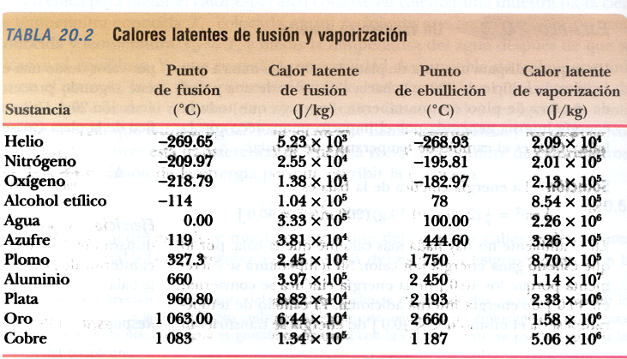

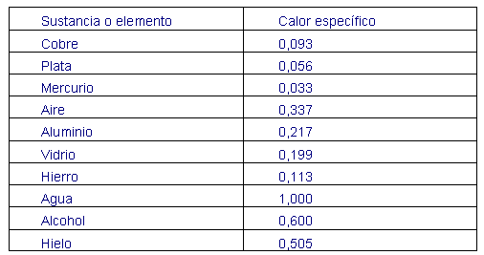

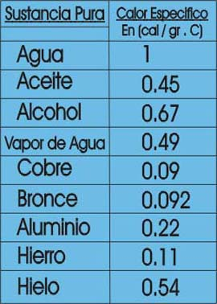

[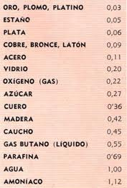](http://www.google.cl/imgres?q=tabla+de+calores+especificos+de+las+sustancias&hl=en&sa=X&biw=1280&bih=899&tbm=isch&prmd=imvns&tbnid=xkOWOHWXztjqNM:&imgrefurl=http://www.librosmaravillosos.com/lifeenergia/capitulo02.html&docid=KfecR2VoYgaz3M&imgurl=http://www.librosmaravillosos.com/lifeenergia/imagenes/036a.jpg&w=222&h=328&ei=rbqaULTCIaSJ0QHuiIEg&zoom=1&iact=hc&vpx=925&vpy=269&dur=4905&hovh=262&hovw=177&tx=63&ty=154&sig=100034182579022747671&page=1&tbnh=144&tbnw=97&start=0&ndsp=32&ved=1t:429,r:10,s:0,i:98)